Детско-родительский досуг «Масленица»
Средняя группа
Педагоги:
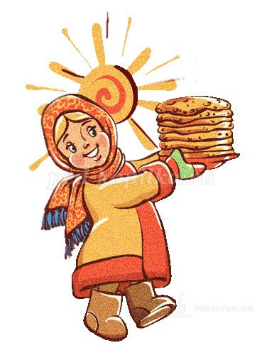
Воспитатели: Демидова Елена Константиновна,
Сулейманова Венера Джамаловна,
Музыкальный руководитель: Прокопенко Елена Владимировна

Задачи:
Знакомить дошкольников с традицией празднования масленицы.
Приобщать детей к истокам народной культуры через устное и песенно-игровое творчество;
Вызвать интерес к традиции массового гулянья и создать праздничное настроение.

Дети входят в зал (Песня1 «А мы масленицу дожидались»)

Вед1 : Собирайся народ!
В гости Масленица ждет
Мы зовем к себе тех
Кто любит веселье и смех
Масленицу широкую открываем
Веселье начинаем!
Всюду аромат блинов
Праздничный чудесный,
На блины друзей зовем,
Будем есть их вместе.

1 ребенок:
Всех, всех, всех мы созываем
Нынче праздник начинаем!
Масленицу встречаем
Зиму провожаем!
Весну закликаем
Гостей приглашаем!
2 ребенок:
Проходите все без стеснения!
Предъявите хорошее настроение!
Милости спросим, билетов не спросим!
3 ребенок:
Эй, веселей, собирайся народ!
К нам масленица в гости идет!
Спешите скорее, спешите
Веселье и радость с собой захватите!
4 ребенок:
Посмотрите, посмотрите!
Да головушку-то поверните
Масленица на пути!
Просим в гости – заходи!

Входит Масленица с чучелом в руках и под музыку ведет детей играть.
(музыка 2 «Пришла к нам масленица с блинами и маслецем»)

Подвижная игра «Улитка».
Дети встают в круг, держась за руки. Масленица берет за руку одного из ребят, который другой рукой держит следующего ребенка. Все продолжают держаться за руки. Масленица идет внутри круга. Получается цепочка, которая закручивается в улитку. Когда Масленице идти уже некуда, она начинает кружиться вокруг своей оси, дети встают вокруг нее еще плотнее. Затем, последний ребенок в цепочке начинает раскручивать «улитку» идя в обратном направлении. Все должны опять встать в круг.

Масленица:
Я масленица краснощекая
Встречайте меня громко хлопая!
С блинами, играми и пением,
Да с хорошим настроением!

Реб: Здравствуй, Масленица!
Дай нам маслица!
Мы блинчиков себе горячих напечем-
Нам метели и морозы нипочем.
Реб: Если есть сковорода
Не страшны нам холода,
Потому что блин горячий-
Это лучшая еда!
Реб: То не мышь пищит, не мороз трещит,
В сковородке блин за блином шкворчит.
Да с селедочкой, да с икорочкой,
Да по краю с золотистой корочкой.
Реб: Вот так Масленица! Дала маслица нам!
Даже в небе появились два блина:
Это Солнце-блин и блин-Луна.
Один блин горячий, другой холодный.
Полезай на небо, если кто голодный!
Реб: Приходи народ и с нами съешь блина,
Чтоб на землю поскорей пришла весна.
Ну-ка съешь блина, чтоб пришла весна.

«Блинная лавка»
1 Торговец: Как на масляной неделе мы блинов напечь успели!
С пылу с жару из печи – все румяны - горячи!
2 Торговец:
Всех блинами угощу, никого не пропущу!
С пылу с жару разбирайте, похвалить не забывайте!

Игра с блинами (Эстафета со сковородой(теннисной ракеткой) под музыку «ой блины, мои блины»)

Вед: Эй, мальчишки и девчонки
Удалая детвора!
На лошадках покататься
Нынче самая пора! «Катание на лошадях».
Ведущий:
Продолжаем мы веселье,
Все бегом на карусели.
«Карусель»; участники аттракциона берутся за разноцветные ленточки говорят слова: Еле-еле-еле-еле
Завертелись карусели).
Карусель медленно движется.
А потом, потом, потом
Все бегом, бегом, бегом!
Побежали! Побежали!
(темп речи и движений постепенно ускоряются)
Тише, тише, не спешите, Карусель ос-та-но-ви-те,
(темп постепенно замедляется)
Раз-два, раз-два (пауза)
Вот и кончилась игра.

Вед:
Русскую масленницу встретить нужно
Задорно, весело и дружно!
Не стоится нам на месте,
Мы споем сейчас все вместе!

6 «Артисты» исполняют частушки:

Начинаем петь частушки,
Просим не смеяться:
Тут народу очень много,
Можем растеряться!
***
Сшила платье из капусты
Огурцом отделала
Рассердилась, платье съела
Что же я наделала?
Пятый блин я слопала,
На мне юбка лопнула.
Пойду юбку зашивать,
Чтобы есть блины опять.
***
Мы пропели вам частушки,
До чего же хороши!
Вы похлопайте в ладошки
В благодарность от души!
Вед:
А теперь давай, дружок,
Поиграем в ворота.
маму ты свою найди –
В ворота её веди! Золотые ворота. Игра с родителями
Игра с родителями «Горячий блин».
Ты катись веселый блинчик
Быстро, быстро по рукам.
У кого веселый блинчик,
тот в кружок выходит к нам

Вед: А теперь, мои друзья,
Вы послушайте меня.
Замело все дороги и пути не проехать, не пройти.
В хоровод мы пойдём, дружно спляшем и споём.
Масленица: Рада была веселиться, а теперь пора проститься!
Дети: прощай, прощай масленица!!
Хоровод вокруг Масленицы (8 песня «Прощай масленица»)

